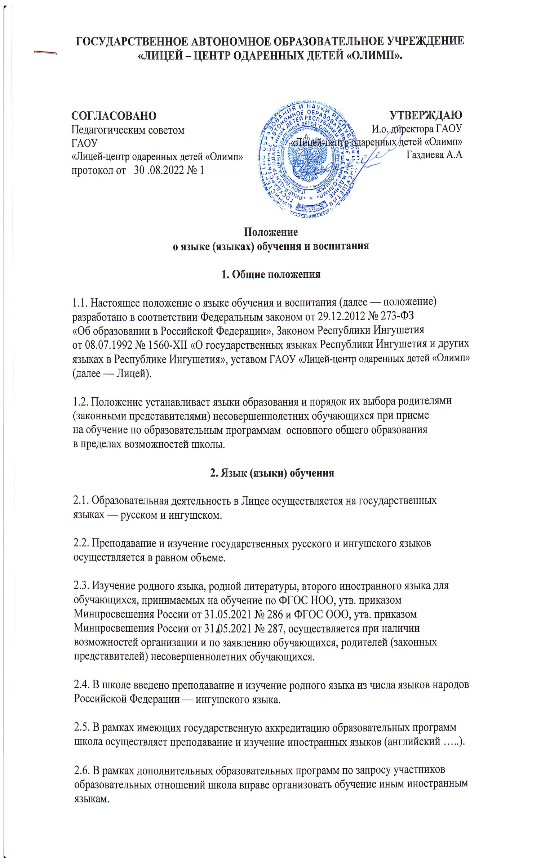

Язык обучения по дополнительным образовательным программам, а также основные характеристики образования определяются школой в соответствующих дополнительных образовательных программах.

**3. Организация образовательной деятельности**

3.1. Государственный русский язык изучается в рамках предметов «Русский язык». На русском языке преподаются предметы «Литература».

3.2. Государственный ингушский язык изучается в рамках предмета «Ингушский   
язык». «Ингушская литература».

3.3. Преподавание и изучение государственных языков, родного языка из числа  
языков народов Российской Федерации, в том числе русского языка как родного языка врамках имеющих государственную аккредитацию образовательных программ осуществляются в соответствии с федеральными государственными образовательными стандартами.

3.4. Преподавание и изучение английского языка в рамках имеющих государственную аккредитацию образовательных программ организуется для обучающихся 5–11 классов. Обязательное преподавание и изучение второго иностранного языка (немецкого) проводится для обучающихся 5–9 классов, осваивающих основную образовательную программу по ФГОС ООО, утв. приказом Минобрнауки России от 17.12.2010 № 1897.

3.5. Преподавание и изучение иностранных языков в рамках имеющих государственную аккредитацию образовательных программ осуществляются в соответствии с федеральными государственными образовательными стандартами и может осуществляться на иностранных языках в соответствии с учебным планом и образовательными программами соответствующего уровня образования.

3.6. Преподавание и изучение иных предметов учебного плана осуществляется на русском языке.

3.7. В школе создаются необходимое количество классов, групп для раздельного изучения обучающимися государственных, ингушского и иностранных языков, а также преподавания на этих языках.

**4. Язык (языки) воспитания**

4.1. Внеурочная деятельность и воспитательная работа в школе осуществляется на  
русском и ингушском языках в соответствии с утвержденными планами внеурочной  
деятельности и воспитательной работы.